关于嘉发小区污水直排求助报告

上海市静安区石门二路街道：
我们是本区石门二路街道所属嘉发大厦小区业委会，今向街道反映小区物管面临的困难，向政府申请援助；
嘉发小区是1998年竣工的楼宇，至今已有25年，由于年久和管理严重缺失已破烂不堪，给市容形象和业主生活带来负面影响；
一、400百余户居民，小区污水采用三级化粪池排放，三池中两池报废，每天只能靠人工和机械多次排放，臭气熏天，尤其是夏天更是“香飘百米”，靠南向住户不敢窗，严重影响了群众生活；
二、2019年7月1日，嘉发业主积极响应政府号召，实现了楼宇生活垃圾分类，外运方式改为环卫车进院清运，车辆负载超出小区道路设计，造成道路塌陷，经常有居民跌倒蹩脚，小区老年人居多，怨声载道，反应强烈；
如将污水管道改为直排，管位走向只有南院路中向东与市政管道贯通，整个路面只能重建；
由于种种原因小区维修资金已接近控制红线，无力解决当务之急的困难，为了给小区居民创造一个美好的生活环境，特向街道政府求助，将我们的诉求纳入民生工程予以立项。

嘉发大厦第五届业主委员会
2023年12月21日

附件：
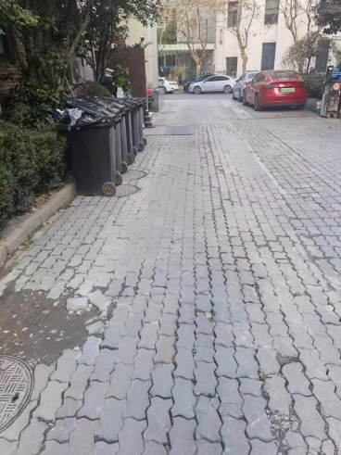
部分照片：
